

Zentrale Klassenarbeit 2021

Mathematik

Schuljahrgang 6

Sekundarschule

Hinweise für Die LehrkrAft

Hinweise zur Korrektur und Bewertung

In der gesamten Arbeit werden nur ganze Bewertungseinheiten (BE) erteilt. Die Gesamtzahl der BE je Aufgabe und die für die Teilaufgaben genannten Angaben zur Verteilung der BE sind verbindlich.

Alle Lösungswege müssen durch eine angemessene Anzahl von Lösungsschritten nachvollziehbar sein, sofern durch das verwendete Signalwort nichts anderes bestimmt ist. Bei Teilanforderungen, die ohne schriftliche Fixierung von Zwischenschritten erfüllbar sind, kann auch dann die volle Anzahl der BE erteilt werden, wenn lediglich das entsprechende Teilergebnis angegeben ist.

Für richtig vollzogene Teilschritte, in die falsche Zwischenergebnisse eingegangen sind, wird im Allgemeinen die vorgesehene Anzahl der BE erteilt, jedoch ist bei sinnlosem Endergebnis eine BE abzuziehen. Die vorgesehene Anzahl der BE wird allerdings nicht erteilt, wenn sich die Teilschritte durch vorher begangene Fehler wesentlich vereinfachen.

Für die Bewertung von Lösungsangaben sind die in der jeweiligen Klasse praktizierten Vorgehensweisen beim Arbeiten mit sinnvoller Genauigkeit zugrunde zu legen.
Bei Zeichnungen oder Konstruktionen ist eine Toleranz von $±2$ Grad bei Winkelgrößen und mm bei Längen zulässig.

Bewertungstabelle:

BE |  |  | Note
28 | bis | 30 | 1
23 | bis | 27 | 2
18 | bis | 22 | 3
12 | bis | 17 | 4
6 | bis | 11 | 5
0 | bis | 5 | 6

Die Spalte „Hinweise, Lösungen“ stellt für jede Teilaufgabe eine mögliche Lösung dar. Hier nicht dargestellte korrekte Lösungen sind als gleichwertig zu akzeptieren.

Aufgabe 1:
Aufgabe | BE | Hinweise, Lösungen
a | 1 | Ankreuzen, z. B.:
a | 1 | ◻ |  | ◻ |  | ☒
b | 2 | Berechnen, z. B.:  (1) (2)
c | 1 | Setzen, z. B.:
d | 1 | Zeichnen, z. B.:  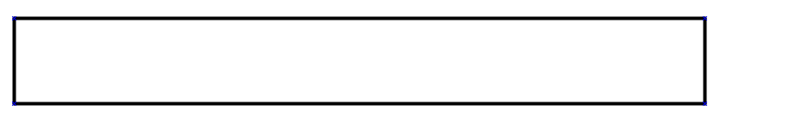
e | 1 | Zeichnen, z. B.:  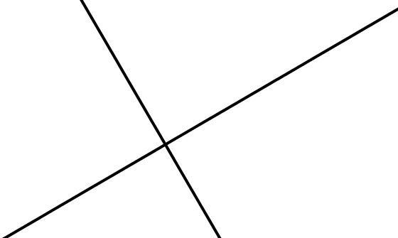
f | 2 | Angeben, z. B.:  (1) 2,70 €  (2)
g | 1 | Angeben, z. B.:
h | 1 | Runden, z. B.:
 | 10

Aufgabe 2:
Aufgabe | BE | Hinweise, Lösungen
a | 3 | Konstruieren, z. B.:  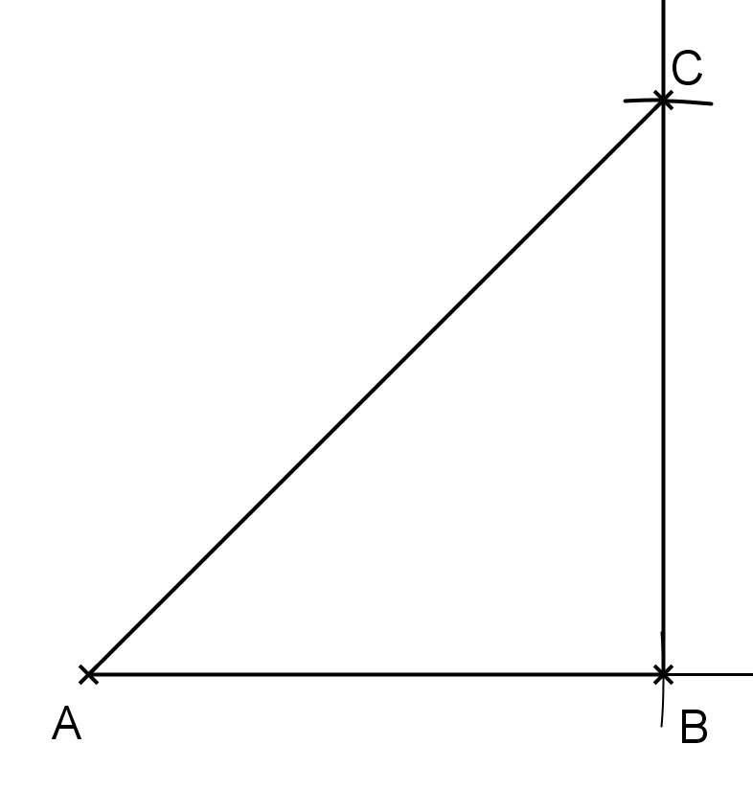
b | 2 | Untersuchen, z. B.:  In jedem gleichseitigen Dreieck beträgt die Größe jedes Innenwinkels 60°. Das durch die Konstruktionsbeschreibung gegebene Dreieck hat einen Innenwinkel, der nicht 60° groß ist. Also ist das Dreieck nicht gleichseitig.
 | 5

Aufgabe 3:
Aufgabe | BE | Hinweise, Lösungen
a | 1 | Angeben, z. B.:  14 Grad
b | 2 | Berechnen, z. B.:  Die Durchschnittstemperatur beträgt 11°C.

Aufgabe | BE | Hinweise, Lösungen
c | 1 | Ergänzen, z. B.:  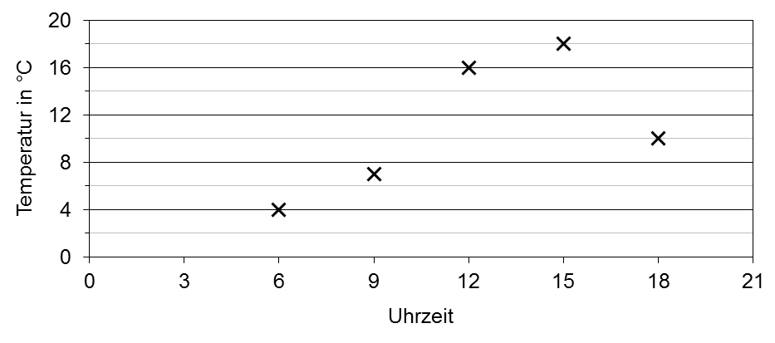
d | 2 | Berechnen, z. B.:  , Temperatur:
 | 6

Aufgabe 4:
Aufgabe | BE | Hinweise, Lösungen
a | 2 | Ergänzen, z. B.:  (1)  (2) Kanada
b | 1 | Vervollständigen, z. B.:  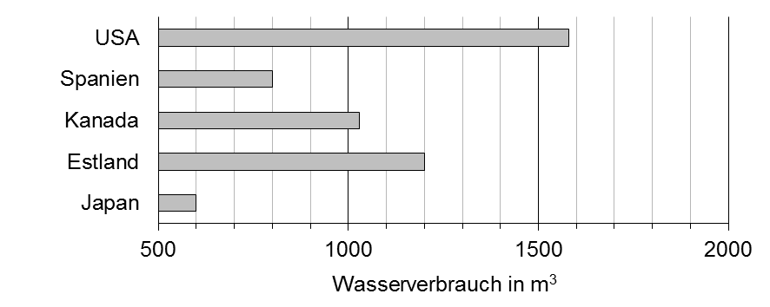
c | 2 | Nennen, z. B.:  - Anzahl der Einwohner des Landes  - Wasserverbrauch eines Jahres aller Einwohner des Landes
 | 5

Aufgabe 5:
Aufgabe | BE | Hinweise, Lösungen
a | 2 | Vervollständigen, z. B.:
a | 2
  Anzahl der Tage | Gesamtkosten in €
  2 | 7,00
  5 | 17,50
  13 | 45,50
b | 2 | Ermitteln, z. B.:  Wenn Lina zwei Wochenkarten kauft, bezahlt sie 40,00 €. Würde Lina 13 Tageskarten kaufen, so müsste sie 45,50 € bezahlen. Sie müsste 41,00 € bezahlen, wenn sie eine Wochenkarte und sechs Tageskarten kaufen würde. Damit beträgt die größtmögliche Ersparnis 5,50 €.
 | 4

Übersicht über Kompetenzen und Anforderungsbereiche (AFB)
Aufgabe | Kurzbezeichnung Kompetenz | AFB
Aufgabe | Kurzbezeichnung Kompetenz | I | II | III
1a | Größenangaben vergleichen | x
1b (1) | Summe von natürlichen Zahlen berechnen | x
1b (2) | gebrochene Zahlen addieren | x
1c | vom Produkt auf Faktoren schließen |  | x
1d | Rechteck mit gegebener Eigenschaft zeichnen |  | x
1e | zueinander senkrechte Geraden zeichnen | x
1f (1) | Information aus Tabelle entnehmen | x
1f (2) | Masse eines Briefes rekonstruieren |  | x
1g | Gleichung durch inhaltliche Überlegung lösen |  | x
1h | gebrochene Zahl runden | x
2a | Dreieck konstruieren | x
2b | Eigenschaften von Dreiecken anwenden |  | x
3a | Differenz aus minimaler und maximaler Temperatur ermitteln |  | x
3b | arithmetisches Mittel sachgerecht berechnen |  | x
3c | von den Messergebnissen auf Beschriftung der Achse schließen |  | x
3d | Ergebnis entsprechend des Sachverhaltes ermitteln |  | x
4a | Informationen aus Diagramm entnehmen | x | x
4b | Daten grafisch darstellen |  | x
4c | Größen zur Berechnung des Durchschnitts identifizieren |  |  | x
5a | Proportionalität entsprechend der Sachsituation anwenden | x
5b | größtmögliche Ersparnis auf Basis unterschiedlicher Modelle ermitteln |  |  | x

